**关于本专科在读证明自助打印上线的通知**

各学院：

为进一步提高本专科学生教学服务水平，一站式服务平台在读证明自助打印已正式线上使用。学生可在网上自助申请中文在读证明，并在自助打印机上完成中文在读证明的自助打印。具体申请打印流程如下：

一、 申请对象

我校在籍在册的本专科学生  
二、 申请步骤  
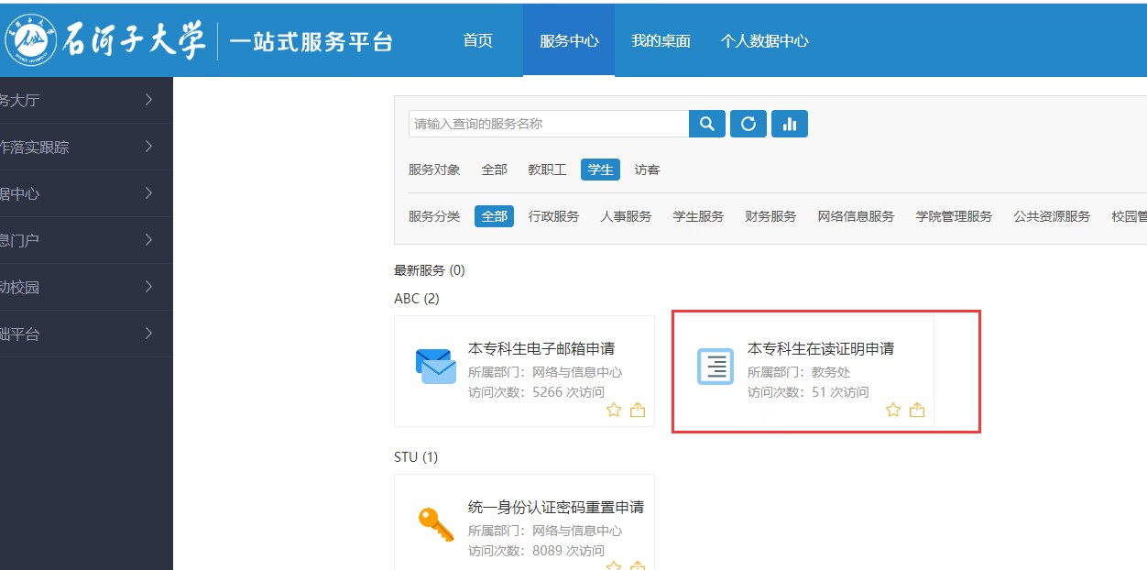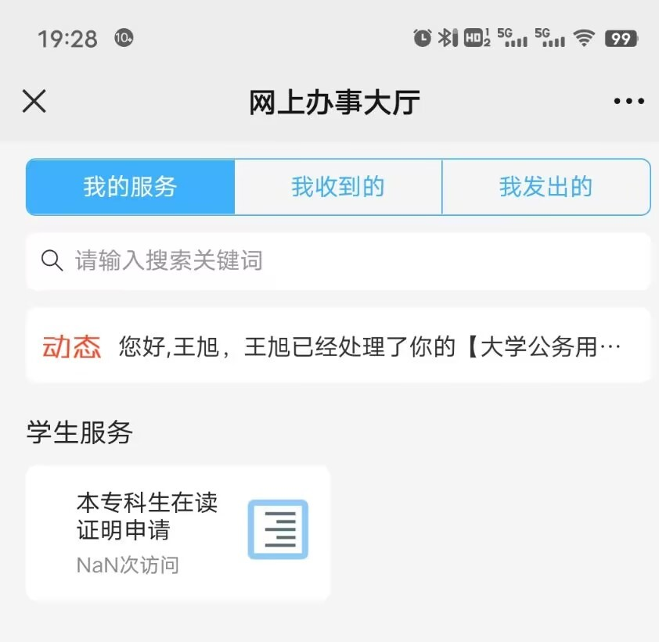三、 自主打印位置

自助打印机位置一：中区行政楼大厅入口右手边

自助打印机位置二：中区博学楼B区大厅左手边

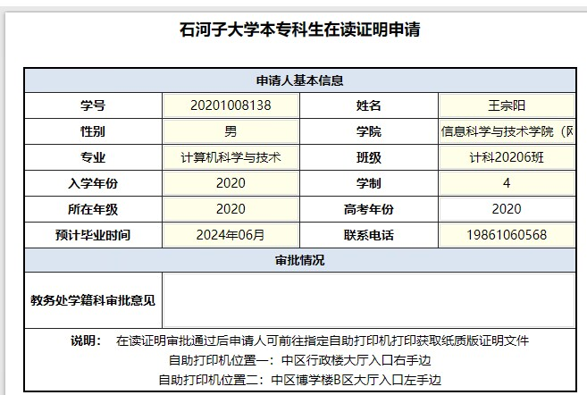

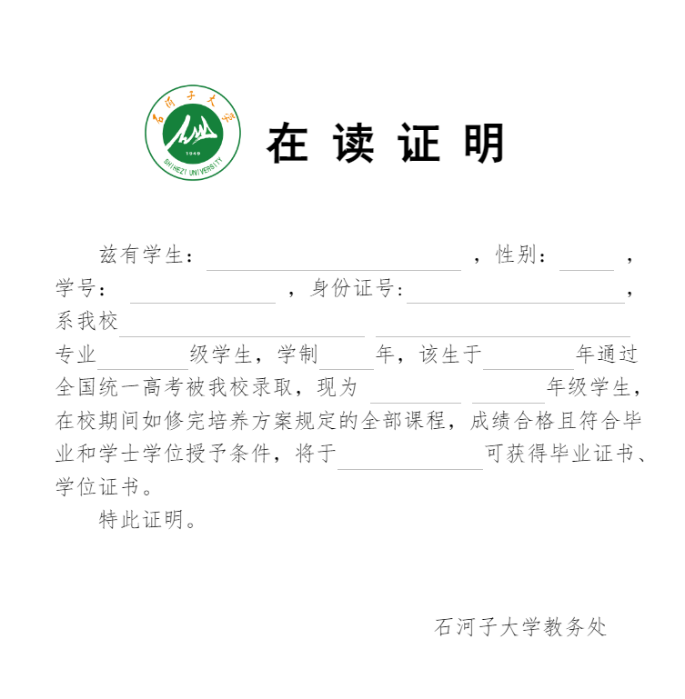

四、 注意事项

提交申请时，务必认真核对个人基本信息和培养信息。

2023年5月11日

教务处学籍管理办公室